Lille pararbejde:

Sang: Rule Britannia, 1740

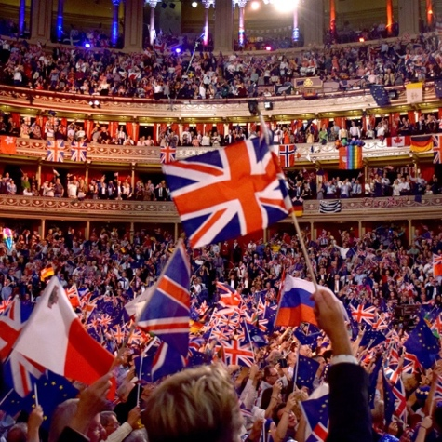

1. Læs de to første vers s. 169 i jeres grundbog (kompendiet)
   1. Hvad handler den grundlæggende om?
   2. Hvad siger den om britisk selvforståelse i år 1740?
   3. Kan sangen bruges som levn og beretning?
   4. Kan man sige at verset er tendenstiøs?
2. Hvert år synges denne sang i Royal Albert Hall i London.
   1. Se Royal Albert Hall ”Rule Britannia (**kun** de første to min) – <https://www.youtube.com/watch?v=Sgd9nYqVz2s>
   2. Hvorfor gør de det? Historiebrug?
   3. Hvad siger denne handling om briternes selvforståelse?
3. Imperiets territoriale udvidelse og forfald.
   1. Se den vedlagte korte oversigt over rigets udvikling - <https://www.youtube.com/watch?v=5cB6RirM3ZY>
   2. Beskriv udviklingen i store træk

